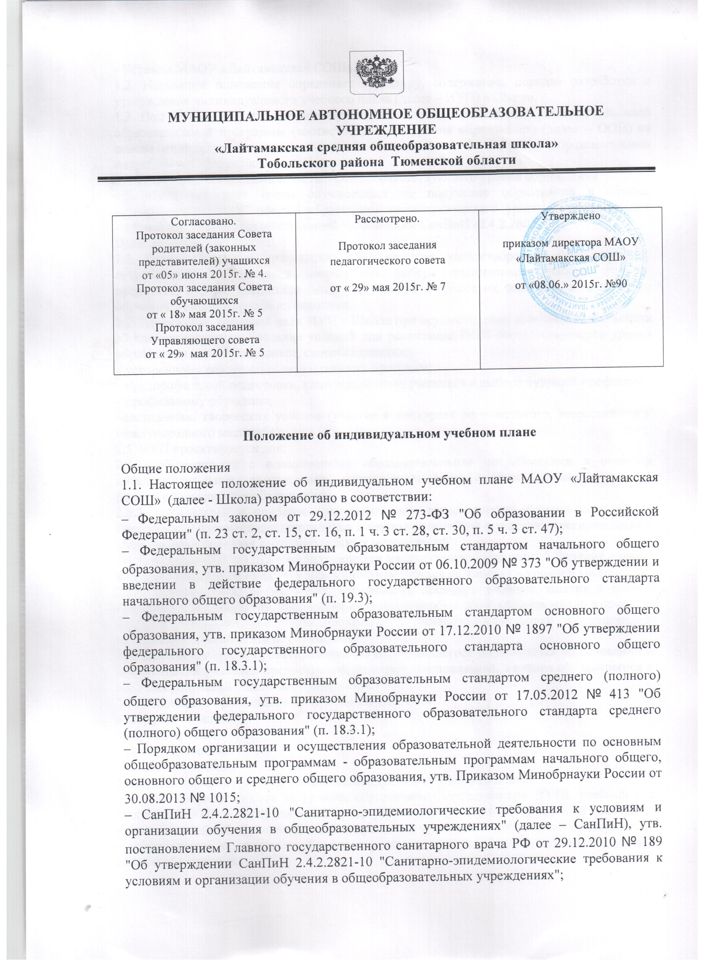

- Уставом МАОУ «Лайтамакская СОШ».
1.2. Настоящее положение определяет структуру, содержание, порядок разработки и утверждения индивидуального учебного плана (далее – ИУП) в Школе.
1.3. Под ИУП в Школе понимается учебный план, обеспечивающий освоение основной образовательной программы (соответствующего уровня образования) (далее – ООП) на основе индивидуализации ее содержания с учетом особенностей и образовательных потребностей конкретного учащегося.
1.4. ИУП является составной частью ООП соответствующего уровня образования
1.5. ИУП реализует право обучающихся на получение образования в объеме, установленном ФГОС общего образования соответствующего уровня с максимальной учебной нагрузкой, соответствующей требованиям СанПиН -2.4.2.2801-10.
Цели, задачи ИУП
2.1. Основной целью реализации ИУП является удовлетворение образовательных потребностей обучающихся посредством выбора оптимального набора учебных предметов, курсов, дисциплин (модулей), темпов и сроков их освоения, а также форм обучения, темпов и сроков их освоения.
2.2. Достижение основной цели ИУП в Школе при осуществлении основной деятельности обеспечивается через создание условий для реализации ООП соответствующего уровня образования для обучающихся, способствующих:
– ускоренному освоению образовательных программ;
– предпрофильной подготовки, самоопределения учащихся в выборе будущей профессии;
– профильному обучению;
–достижению творческих успехов (участие в конкурсах регионального, всероссийского, международного масштаба);
2.5. ИУП проектируется для:
2.5.1. обучающихся с повышенными образовательными потребностями и особыми интеллектуальными, творческими, физическими способностями, высоким уровнем развития навыков самообразования;
2.5.2. победителей и призеров муниципального, регионального, федерального этапов Всероссийской олимпиады школьников в период подготовки к участию в региональном и заключительном этапах интеллектуальных мероприятий;
2.5.3.обучающихся с ОВЗ или находящихся на длительном лечении по причине травмы или заболевания и не имеющие возможности обучаться по классно – урочной системе;
2.5.4. обучающихся, не имеющих возможность посещать учебные занятия в период спортивных соревнований, творческих конкурсов, особых обстоятельств жизни в семье;
2.5.5. обучающиеся, не ликвидировавшие в установленные сроки академической задолженности с момента ее образования.
2.6. Целесообразность проектирования ИУП обучающегося определяется на основании и рекомендаций учителей-предметников, медицинских показаний, желания обучающегося и согласия родителей (законных представителей)
2.7. Основными принципами ИУП в Школе являются:
– дифференциация;
– вариативность;
– диверсификация;
– индивидуализация.
Условия и порядок проектирования индивидуального учебного плана
3.1. ИУП разрабатывается на уровень образования (перспективный ИУП), учебный год (текущий ИУП) и (или) на иной срок, указанный в заявлении родителей (законных представителей) об обучении по индивидуальному учебному плану и должен содержать:
– обязательные предметные области и учебные предметы соответствующего уровня общего образования;
– учебные предметы, курсы, дисциплины (модули), выбираемые учащимися и (или) родителями (законными представителями);
– внеурочную деятельность в финансируемом объеме.
3.2.Перевод на систему ИУП может оформляться как по отдельно взятой дисциплине, так и по всему комплексу дисциплин учебного плана.
3.3. ИУП реализуется в полном объеме в течение учебного года и (или) согласно расписанию, а также при необходимости - по согласованию с родителями (законными представителями) и при наличии медицинских показаний - с применением электронного обучения и дистанционных образовательных технологий.
3.4. ИУП разрабатывается и утверждается в Школе не позднее 1 сентября нового учебного года или в течение 7 учебных дней после подачи родителями (законными представителями) заявления при условии проектирования ИУП в течение учебного года для категорий обучающихся, указанных в п.2.5.
3.5. Основанием формирования ИУП является решение педагогического совета, закрепленное приказом по Школе «О формировании индивидуального учебного плана МАОУ «Лайтамакская СОШ», издаваемого не позднее 7 дней после подачи заявления родителями (законными представителями).
3.6. Формирование ИУП всех уровней образования осуществляется из числа учебных предметов из обязательных предметных областей соответствующего уровня в объеме не менее определенного стандартом.
3.7.Внеурочная деятельность дополняет и подкрепляет ИУП, создает условия для максимальной реализации запросов учащихся и (или) их родителей (законных представителей).
3.8.Педагоги, которые будут работать с учащимися, реализующими ИУП, разрабатывают рабочие программы учебных предметов, курсов, модулей (дисциплин) в соответствии с положением о рабочей программе учебного предмета, курса, модуля (дисциплины) в Школе.
3.9. Порядок внесения изменений и (или) дополнений в ИУП включает следующее.
3.10. Основанием для внесения изменений и (или) дополнений в ИУП может быть необходимость реализации индивидуальных образовательных запросов учащегося.
3.11. Внесение изменений и (или) дополнений в ИУП возможно в части учебного плана, формируемой участниками образовательного процесса по окончанию учебного периода.
3.12. Все изменения и (или) дополнения, вносимые в ИУП в период, определенный настоящим положением, должны быть согласованы с заместителем руководителя Школы, пройти соответствующие процедуры, предусмотренные настоящим положением и закреплены приказом по Школе "О внесении изменений и (или) дополнений в основную образовательную программу (соответствующего уровня образования) Школы".
Структура и содержание ИУП
4.1.Содержание ИУП Школы соответствующего уровня общего образования должно:
- обеспечивать преемственность содержания ООП соответствующего уровня образования Школы;
- соответствовать направленности (профилю) образования Школы;
- требованиям федерального государственного образовательного стандарта общего образования;
- требованиям федерального компонента государственного образовательного стандарта;
- содержанию ООП Школы соответствующего уровня образования;
- специфике и традициям образовательной организации;
- запросам участников образовательных отношений.
4.2. Содержание ИУП начального общего образования определяется:
4.2.1. Обязательными предметными областями и учебными предметами:
– филология (русский язык, литературное чтение, иностранный язык, второй иностранный язык);
– математика и информатика (математика);
– обществознание и естествознание (окружающий мир);
– основы духовно-нравственной культуры народов России (основы религиозных культур и светской этики);
– искусство (изобразительное искусство, музыка);
– технология (технология);
– физическая культура (физическая культура).
4.2.2. Программами кружков, секций, объединений внеурочной деятельности, выбираемыми учащимися и (или) родителями (законными представителями).
4.3. Содержание ИУП основного общего образования определяется:
4.3.1.Обязательными предметными областями и учебными предметами:
– филология (русский язык, родной язык, литература, родная литература, иностранный язык, второй иностранный язык);
– общественно-научные предметы (история России, всеобщая история, обществознание, география);
– математика и информатика (математика, алгебра, геометрия, информатика);
– основы духовно-нравственной культуры народов России (основы религиозных культур и светской этики);
– естественно-научные предметы (физика, биология, химия);
– искусство (изобразительное искусство, музыка);
– технология (технология);
– физическая культура и основы безопасности жизнедеятельности (физическая культура, основы безопасности жизнедеятельности).
4.3.2. Программами кружков, секций, объединений внеурочной деятельности выбираемыми учащимися и (или) родителями (законными представителями).
4.4. Содержание ИУП среднего общего образования определяется.
4.4.1. Обязательными предметными областями и учебными предметами:
– филология, включающая учебные предметы: "Русский язык и литература"; "Родной (нерусский) язык и литература";
– иностранные языки, включающая учебные предметы: "Иностранный язык";
– общественные науки, включающая учебные предметы: "История"; "География"; "Обществознание";
– математика и информатика, включающая учебные предметы: "Математика: алгебра и начала математического анализа, геометрия"; "Информатика";
– естественные науки, включающие учебные предметы: "Физика"; "Химия"; "Биология"; "Естествознание";
– физическая культура, экология и основы безопасности жизнедеятельности, включающая учебные предметы: "Физическая культура"; "Основы безопасности жизнедеятельности".
4.4.4. Программами кружков, секций, объединений внеурочной деятельности выбираемыми учащимися и (или) родителями (законными представителями).
4.4.5. Индивидуальным проектом.
Финансовое обеспечение ИУП
5.1. Финансовое обеспечение ИУП осуществляется за счет бюджетных средств в рамках финансового обеспечения реализации основной образовательной программы соответствующего уровня образования.
5.2. Оплата труда педагогических работников, привлекаемых для реализации ИУП, осуществляется согласно учебной нагрузке (тарификации).
5.3. Школа вправе привлекать внебюджетные средства на оплату труда педагогических работников, привлекаемых для реализации ИУП в порядке, установленном в Школе.

